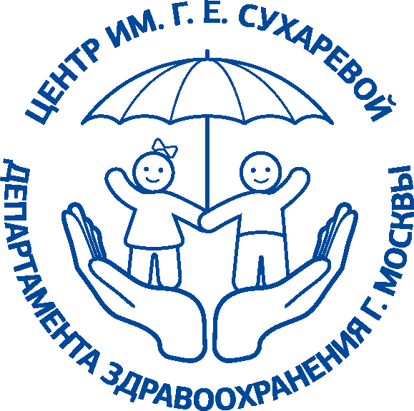

ПРАВИЛА ПРОВЕДЕНИЯ АМБУЛАТОРНОГО ПРИЕМА
ВРАЧА-ПСИХИАТРА ОТДЕЛА ОРГАНИЗАЦИИ ДОГОСПИТАЛЬНОЙ
И АМБУЛАТОРНОЙ ПОМОЩИ ДЕТЯМ

Специализированная медицинская помощь в Центре им. Г.Е. Сухаревой ДЗМ оказывается детям от 1 года до 18 лет.

Прием пациентов, не достигших 15 лет, осуществляется в присутствии законного представителя и с его согласия. По достижении пациентом 15 лет он может обратиться за специализированной медицинской помощью самостоятельно.
Первичный прием проводит врач-психиатр. При необходимости он назначает дополнительные консультации специалистов или обследования. На приеме врач-психиатр может задавать уточняющие вопросы для сбора подробного анамнеза или попросить заполнить анамнестическую анкету.

При первичном обращении к участковому врачу-психиатру Центра им. Г.Е. Сухаревой ДЗМ необходимо предоставить для оформления амбулаторной карты следующие документы и их ксерокопии:
- паспорт законного представителя ребенка (матери/отца или опекуна, при наличии распоряжения суда о назначении опекунства). В случае если ребенка сопровождает третье лицо, необходима нотариальная доверенность от законного представителя на представление интересов ребенка во всех медицинских организациях.
- свидетельство о рождении ребенка и паспорт (при наличии). Если Ф.И.О. законного представителя в свидетельстве о рождении ребенка не соответствует паспорту, необходим документ, подтверждающий смену Ф.И.О. законного представителя;
- страховой полис ОМС;
- СНИЛС пациента/сопровождающего взрослого;
- характеристика из детского сада/школы;
- выписки из различных лечебных учреждений, при наличии;
- для бесплатного приёма: документ, подтверждающий постоянную регистрацию ребенка в г. Москве (Форма №8/выписка из домовой книги/ свидетельство о регистрации по месту жительства).
В случае если ребенок и/или законный представитель не являются гражданами РФ, требуется официальный перевод документов на русский язык.
При повторном посещении участкового врача-психиатра амбулаторная карта находится в кабинете врача или специалиста.

